OUERRAY- AMILLY www.fermeduverger.com Septembre 2016
2 km de Lucé par la RN 23 Renseignements au 02.37.32.98.06
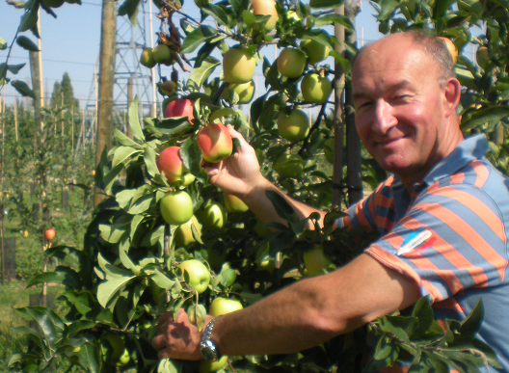
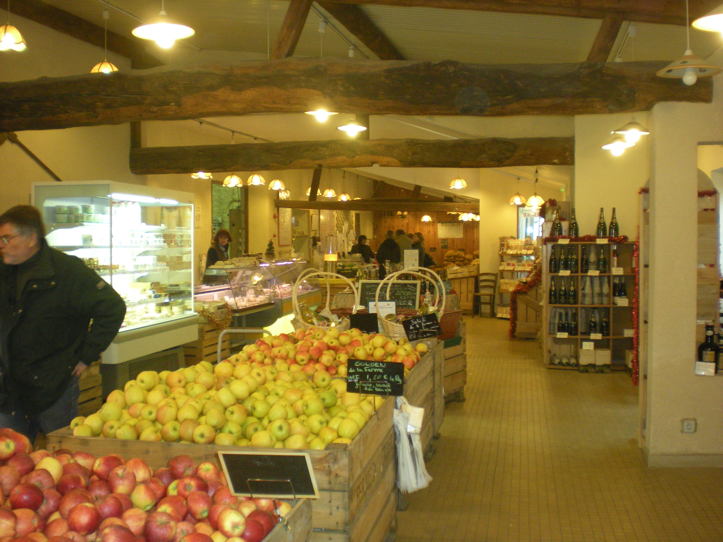

CUEILLETTE ET BOUTIQUE

Volailles- laitages- œufs - miel – confitures – farine – fruits - légumes - f. de chèvre - cidre – charcuterie…
Pommes – poires – pommes de terres – Haricots verts – tomates – prunes -courgettes – fruits rouges…
Nous sommes ouverts toute l’année !

La saison des pommes, poires, pommes de terre revient… La récolte s’annonce belle en qualité et quantité !!!
Nous vous invitons à venir cueillir vos beaux fruits et légumes à la Ferme Du Verger.
Nous vous proposons des produits de qualité, ayant du goût, et à des prix intéressants!!!
CI-DESSOUS LES DATES APPROXIMATIVES DE DEBUT DE CUEILLETTE :
Chaque variété se cueille environ pendant 3 semaines, pour une meilleure qualité gustative et de conservation, ne venez pas trop tôt! Respectez les dates de début de cueillette, merci.
FRUITS OU LEGUMES |  | DEBUT DE CUEILLETTE |  | DUREE DE CONSERVATION |  | QUALITE GUSTATIVE

Pommes
Delcorf ou Delbard estival | En ce moment |  | environ 1 mois |  | Excellente en début de saison, quantité limitée
Elstar | En ce moment |  | environ 2 mois |  | Légèrement acidulée, excellente cuite ou crue
R. des Reinettes | En ce moment |  | environ 3 mois |  | Chair fine et parfumée de qualité très réputée
Gala | En ce moment |  | environ 2 mois |  | Une bonne pomme douce et juteuse
Jonagold et Jonagored | 5 octobre |  | plus de 2 mois |  | Chair tendre juteuse et sucrée
Golden rosée | 5 octobre |  | plus de 3 mois |  | à Ouerray, elle est très bonne…
Belle de Boskoop | 30 septembre |  | plus de 3 mois |  | Reinette acidulée, extra en tarte et légumes
Delbard Jubilé | 5 octobre |  | environ 3 mois |  | Variété très parfumée et excellent goût
R. grise du Canada | 5 octobre |  | environ 3 mois |  | Reinette légèrement acidulée et tendre
Belchard et Braeburn | 19 octobre |  | plus de 3 mois |  | La référence du bon goût, légèrement acidulée
Pinkiss | 27 octobre |  | plus de 4 mois |  | Bien sucrée et juteuse avec un bon petit goût

Poires
William | En ce moment |  | Un petit mois |  | Juteuse et très parfumée
Conférence | En ce moment |  | plus de 1 mois |  | Juteuse et sucrée
Comice | En ce moment |  | plus de 1 mois |  | La Reine des poires
Pommes de terre récoltees en palox à mettre en sac (jusqu’à fin octobre)
Monalisa | En ce moment |  | tout l’hiver |  | Purée, soupe, frites
Charlotte | En ce moment |  | tout l’hiver |  | P. de terre à chair ferme (vapeur, sautée…)
Franceline | Vers le 24 sept |  | tout l’hiver |  | P. de terre à chair ferme (vapeur, sautée…)
Bintje | Vers le 24 sept |  | tout l’hiver |  | Purée, soupe, frites
Fruits et légumes du moment :
Fraises, framboises, mures, concombres, salades, tomates, carottes, oignons, échalotes, poireaux, haricots verts, choux, courgettes, poivrons, aubergines, potirons, potimarrons, céleris, …

NOS CONSEILS DE CONSERVATION :
- mettre vos pommes de terre à l'abri de la lumière et hors gel.
- mettre vos pommes dans un local frais, ventilé, humide, pas inférieur à 0°
- Poires : comme les pommes mais à stocker en 2 endroits différents pour étaler la maturité. Pour les faire mûrir, les placées dans un endroit qui subit les températures fraîches de la nuit.
Florence, Benoît ,Arnaud Lemaire et toute leur équipe seront heureux de vous recevoir à la ferme et vous donneront les meilleurs conseils pour que votre cueillette soit réussie.
OUVERTURE : De 9h 15 à 12h et de 14h15 à 19h Fermeture : les dimanches, lundis matin et jours fériés.

